Cуммативное оценивание за 4 четверть по предмету «Литературное чтение»

Фамилия, имя _________________________________________________4 «___» класс
1 вариант

Задание 1. Составь и запиши два предложения по прослушанному тексту (тема, основная мысль, анализ событий) ( 2б)
______________________________________________________________________________________________________________________________________________________________________________________________________________________________________________________________________________________________________________________________________________________________________________________________________________________________________________

Чтение.
Два космических путешественника, назовем их Смелый и Отважный, нашли в метеорите много очень ценных минералов. Продав собранные минералы, они разбогатели и на полученные деньги решили построить город на одной далекой планете. Но поскольку не сошлись во мнении, как это лучше сделать, решили построить два города.
-Каждый будет строить так, как хочет. Планетa необитаема, поэтому для нее два города даже лучше, чем один, - сказал Смелый.
-Денег у нас хватит, так что посмотрим, чей город лучше получится, - сказал Отважный.
Смелый путешественник закупил стройматериалы, заказал проект большого города со всеми постройками и дорогами. Работа тут же закипела. Роботы возвели город быстро.
Отважный путешественник поступил иначе. Для начала он построил один, но большой и крепкий дом и открыл там гостиницу. Затем соорудил площадку для космических кораблей, чтобы они могли взлетать и садиться. И стал дожидаться гостей.
Гости не заставили себя ждать. Узнав, что на безжизненной ранее планете появилась гостиница, многие изменили свои торговые пути.

2. Озаглавь текст. _____________________________________ (1б)

3. Заполни диаграмму Венна сравнив Смелого и Отважного путешественников. 3б
(3б)
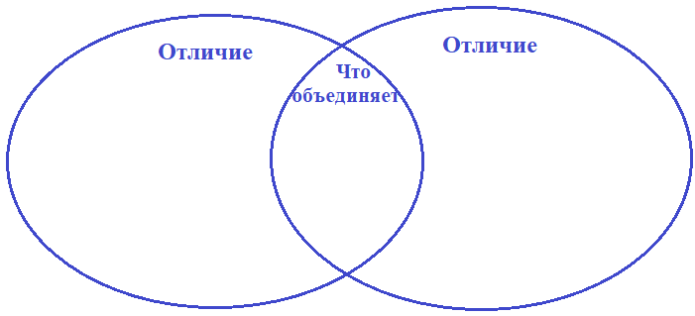
- Укажи пословицу (+), наиболее точно отражающую главную мысль сказки. ( 2б)

Не красна изба углами, а красна пирогами.
Без труда не вынешь рыбку из пруда.

5. Как ты думаешь, у кого город получился больше? А у кого лучше? (1б)
___________________________________________________________________________________________________________________________________________________________________________________________________________________________________________________________________________________________________________________________________________________________________________________________________________________________________________________

Письмо.

6. Вставь в предложения подходящие по смыслу имена прилагательные.
Запиши текст. (6б)
В__роще.
В ___дни хорошо бродить в ___роще. ___лучи играют на ___стволах берез. ___ветерок шелестит над головой____листвой. Пахнет грибами, ___ земляникой. Хорошо лежать в ___траве, смотреть в высоту. Над вершинами берез по ___небу плывут ___________ облака.



